**Swing ②**

*パネルにをする*

パネルに、やなどのをくことができます。

まずはのプログラムをしてしてみましょう。

フレームを作成します

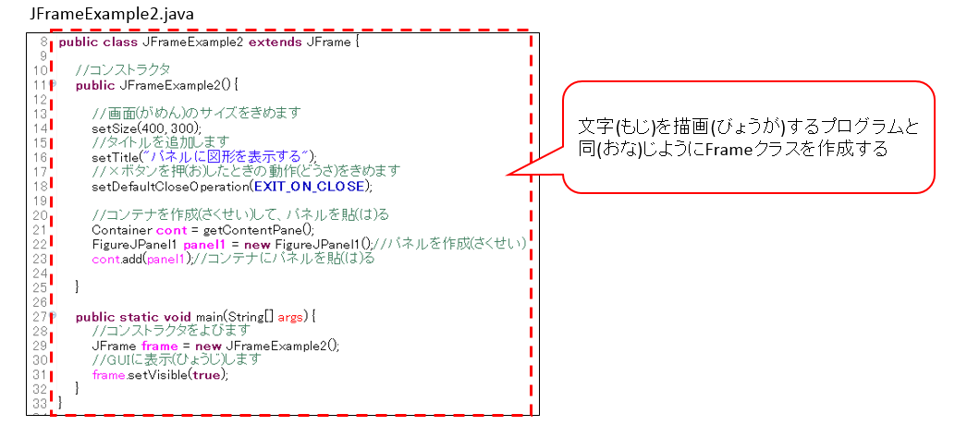

図形を表示するためのパネルクラスを作成します

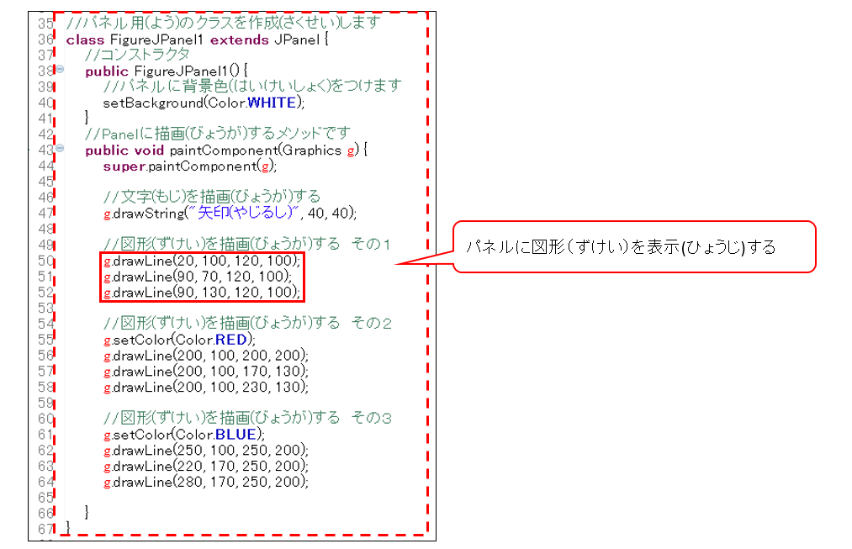

1

にがされます。

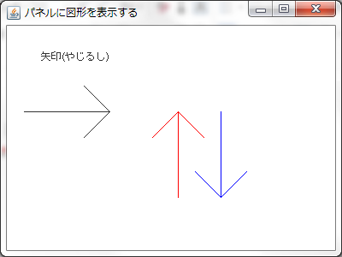

*のPoint*

***Point 1*** *をみわせてをする*

g.drawLine(のx,のy,のx,のy);

をくには、GraphicsクラスのdrawLineメソッドをいます。

の(x,y)との(x,y)の４つのをこのにします。

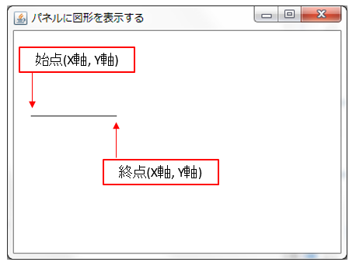

*色々なをく*

でしたプログラムにけてしいパネルクラスをします

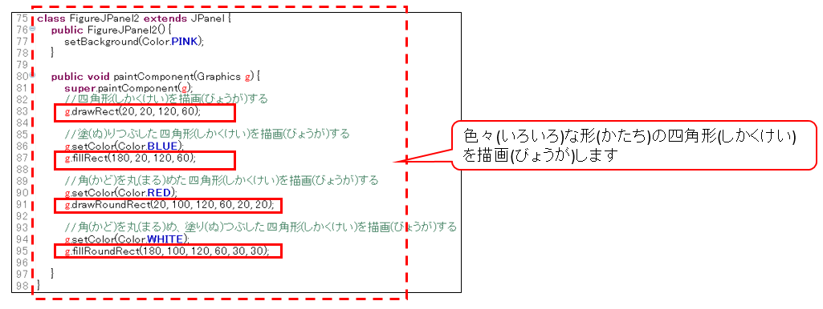

5

4

3

2

JFrameのコンストラクタにプログラムをします

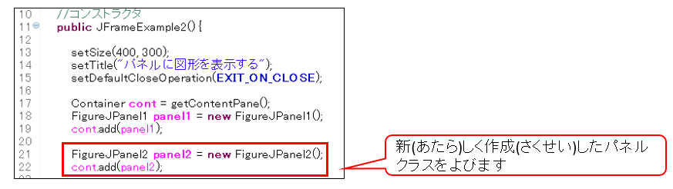

になのがされます。

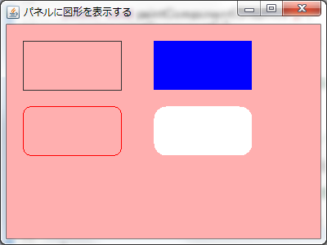

***Point 2*** *をする*

g.drawRect(のx, のy, , さ);

のの(x,y)とのとさの４つのをこのにします。

とさは、からのです。

***Point 3*** *りつぶしたをする*

g.fillRect(のx, のy, , さ);

するはdrawRectメソッドとじです。

高さ

始点(x軸,y軸)

幅

***Point 4*** *をめたをする*

g.drawRoundRect(のx, のy, , さ, xのみ, yのみ);

drawRectメソッドでするのほかに、にのからのをx、yについて、

それぞれします。

***Point 5*** *をめ、りつぶしたをする*

g.fillRoundRect(のx, のy, , さ, xのみ, yのみ);

するは、drawRoundRectメソッドとじです。

高さ

始点(x,y)

幅

y方向の丸み

x方向の丸み

*やをく*

でしたプログラムにけてしいパネルクラスをします

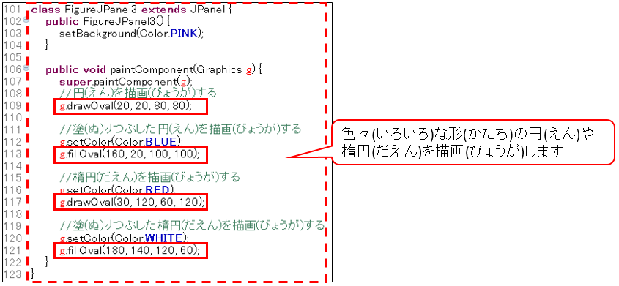

7

7

6

6

JFrameのコンストラクタにプログラムをします

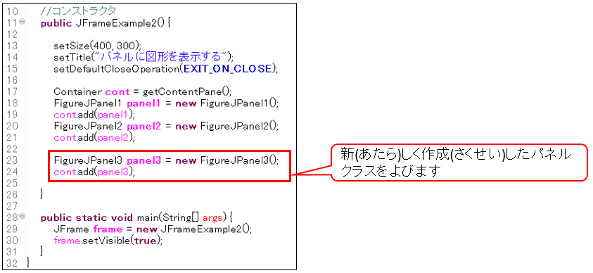

になやのがされます。

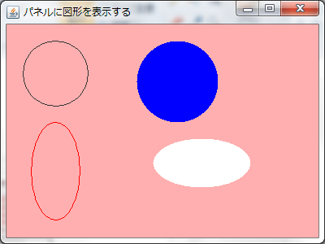

***Point 6*** *・をする*

g.drawOval(のx, のy, , さ);

にするのの(x,y)と、こののとさの４つのをこのにします。

をくにはとさはしくします。

***Point 7*** *りつぶした・をする*

g.fillOval(のx, のy, , さ);

するはdrawOvalメソッドとじです。

高さ

始点(x,y)

幅

*やをく*

でしたプログラムにけてしいパネルクラスをします

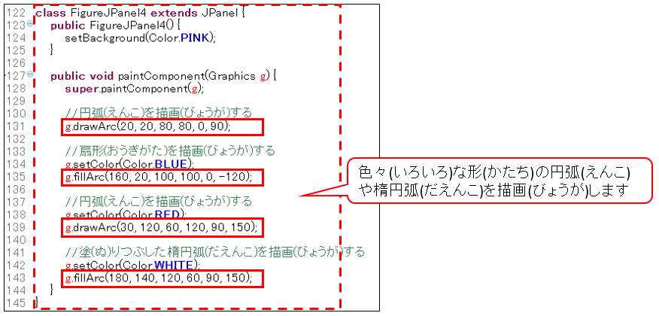

9

9

8

8

JFrameのコンストラクタにプログラムをします

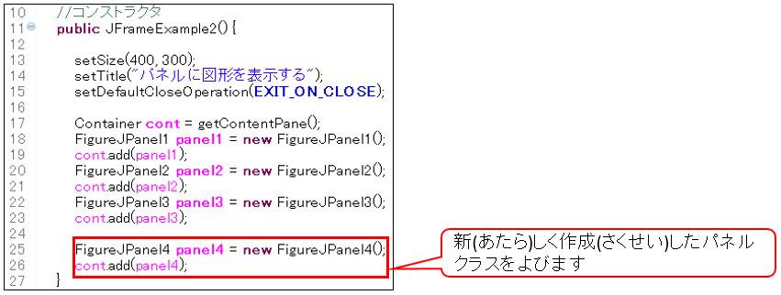

になやのがされます。

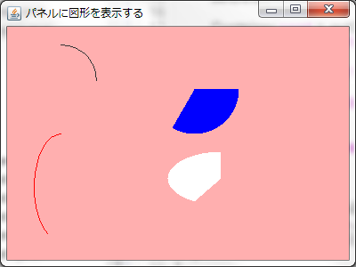

***Point 8*** *、をする*

g.drawArc(のx, のy, , さ, , );

drawOvalメソッドでするのほかに、()のをすると、

そこからするをします。

***Point 9*** *りつぶした、をする*

g.fillArc(のx, のy, , さ, , );

するは、drawArcメソッドとじです。

開始角度　0度

描画角度

90度

開始角度　0度

描画角度

-120度

開始角度　90度

描画角度

150度

JFrameExample2.javaをにしてのイメージにいができるプログラムをしてください。

※Javaクラスは｢JFrameTest3｣としてプログラムをしてください。

イメージのようにするプログラムをしなさい。

